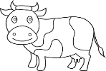

Α, α

ο ανανάς
η αγελάδα
Α α
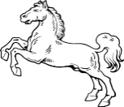
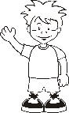

το αγόρι
το άλογο

- Γράφω Α και α:
Α ….. ….. ….. ….. ….. ….. ….. ….. ….. ….. …..
α ….. ….. ….. ….. ….. ….. ….. ….. ….. ….. …..
- Χρωματίζω τις εικόνες που αρχίζουν από «α»:

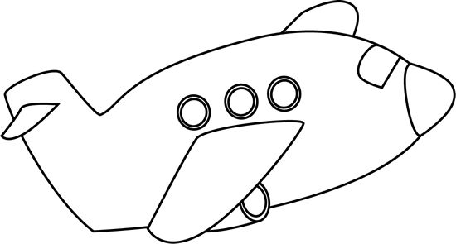


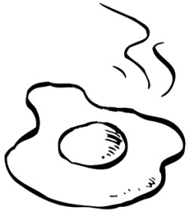
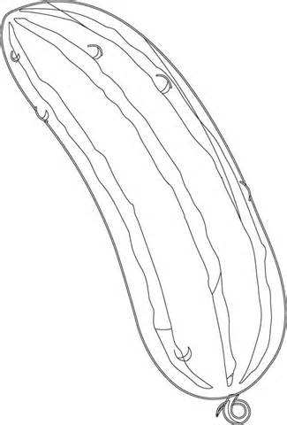


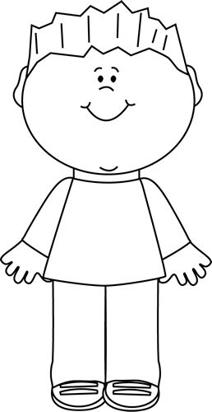



- Σχεδιάζω κι εγώ κάτι που αρχίζει από «α».

